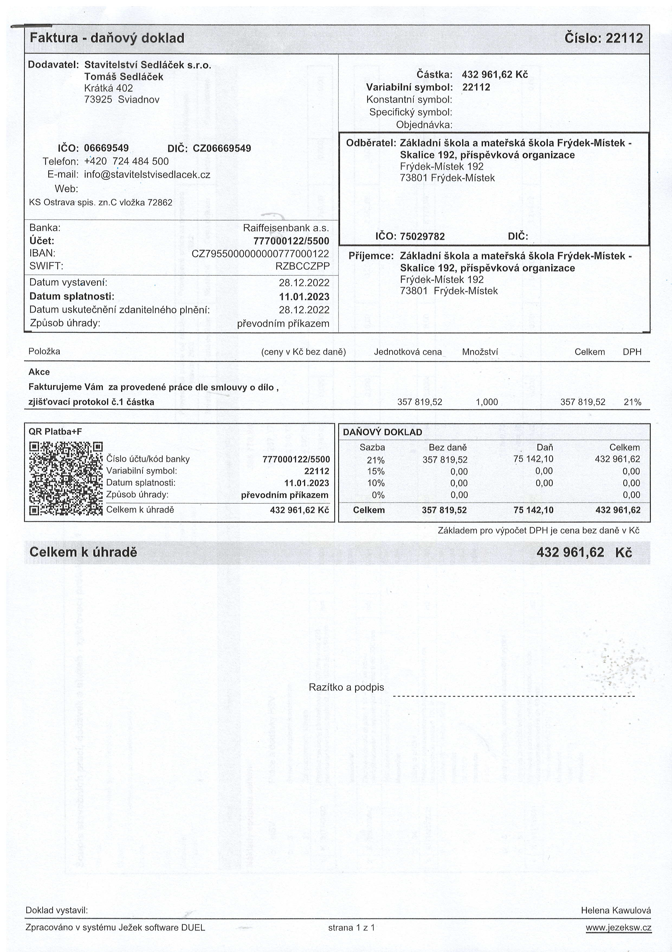
Faktura - daiovf doklad dislo: 22112
Dodavatel: Stavitelstvi Sedl5dek s.r.o.
Tom55 Sedl6cek
Castka: 432 961,62 KC
Variabilnisymbol: 22112
Konstantnl symbol:
Specifickf symbol:
Objedn5vka:
Odb6ratel: Zlkladni Skola a mateiski Skola Fqfdek-Mistek -
Skalice 192, piisp6vkov6 organizace
Frfdek-Mistek 192
7380'l Frldek-Mistek
KrAtkit 402
73925 Sviadnov

leo: 06669549 DIG: c206669549 Telefon: +'420 724 484 500
E-mail : info@siavitelstvisedlacek.cz
Web:
KS Ostrava spis. zn.C vloZka72862
Banka: Raiffeisenbank a.s.
Odet: rzroool22tssoo
IBAN: C27955000000000777000122
SWIFT: RZBCCZPP Piijemce: ZAkladni Skola a mateisk6 Skola Frfdek-Mistek -
leo: 75029782 Dte:

Skalice 1 92, piisp6vkov5 organizace
FrlTdek-Mistek ^{'192}
73801 Frldek-Mistek
Datum vystaveni: 28J22022
Datum splatnosti: 11.01.2023
Datum uskutedndnIzdaniteln6ho pln6ni: 28J22022
Zp0sob 0hrady: pievodnlm pilkazem
(ceny v Kd bez dan6) Jednotkovdr cena MnoZstvi Celkem DPH
Akce
Fakturujeme YAm za proveden6 pr6ce dle smlouvy o dilo ,
zjiSt'ovaci protokol d.1 66stka 357 819,52 1,000 357 819,52 21Yo

QR Platba+F

Cislo tldtu/kod banky 777OOO122|55OO Variabilni symbol: 22112 Datum splatnosii: 11.01.2023 Zp0sob [hrady: pievodnim piikazem
Celkem k 0hrad6 432961,62Kt

DANOVV DOKLAD
-- -$;b;---_-.. -B;tA;t'.------ ---D;i - ----- E;ik;; 21% 357 819,52 75142,10 432961,62 15o/o 0,00 0,00 0,00 10% 0,00 0,00 0,00
0% 0,00 0,00
Celkem 357 819,52 75 142,'10 432 96'1,62
ZAkladem pro vlpodet DPH je cena bez dan6 v Kc
Celkem k rihrad6

Razitko a podpis

432961,62 K6

Helena Kawulov5 Zpracov6no v syst6mu Je2ek software DUEL strana 1 z '1 www.iezeksw.cz
Doklad vystavil:

